**ФЕДЕРАЛЬНОЕ АГЕНТСТВО СВЯЗИ**

**ФЕДЕРАЛЬНОЕ ГОСУДАРСТВЕННОЕ БЮДЖЕТНОЕ ОБРАЗОВАТЕЛЬНОЕ УЧРЕЖДЕНИЕ ВЫСШЕГО ОБРАЗОВАНИЯ**

**«САНКТ-ПЕТЕРБУРГСКИЙ ГОСУДАРСТВЕННЫЙ УНИВЕРСИТЕТ ТЕЛЕКОММУНИКАЦИЙ ИМ. ПРОФ. М.А. БОНЧ-БРУЕВИЧА»**

**(СПбГУТ)**

Факультет информационных систем и технологий

Кафедра информационных управляющих систем

**Дисциплина:** Корпоративные сетевые технологии

**Лабораторная работа №6**

Объектная модель документа XML - DOM

Ответственный исполнитель

Студент группы ИСТ–731

____________ Коханчик И.М.

«___» ______________ 2021 г.

Санкт-Петербург

2021

**Цель лабораторной работы:**

Целью работы является получение сведений об объектной модели XML – DOM, способах реализации DOM, а также выполнение простейших сценариев для документа XML с помощью javascript.

**Задачи:**

- Напишите сценарий, который будет инициализировать объектную модель DOM. Загрузите документ XML, разработанный в предыдущих работах, в объект документ и отобразите в окне браузера содержание элементов <название> и <режиссер> для первого, второго и четвёртого фильмов коллекции.

- Измените код таким образом, чтобы в окне браузера отображалась информация о первом фильме на носителе Blue-ray из коллекции. Выведите информацию о названии фильма, режиссёре и стране.

- Исходный файл- все тот же файл с коллекцией.

**1 Фрагмент JS**

<html>

<head>

<meta http-equiv="Content-Type" content="text/html; charset=WINDOWS-1251" />

<script language="javascript" type="text/javascript">

var oMystuff = new ActiveXObject(“Microsoft.XMLDOM”)

oMystuff.async=“false”

oMystuff.load(“5l.xml”)

</script>

</head>

<body>

<script language="javascript" type="text/javascript">

document.write(oMystuff.getElementsByTagName("название").[0].text)

document.write(oMystuff.getElementsByTagName("режиссер").[0]).text)

document.write(oMystuff.getElementsByTagName("название").[1].text)

document.write(oMystuff.getElementsByTagName("режиссер").[1].text)

document.write(oMystuff.getElementsByTagName("название").[3].text)

document.write(oMystuff.getElementsByTagName("режиссер").[3]).text)

</script>

</body>

</html>

Результат представлен на рисунке 1.

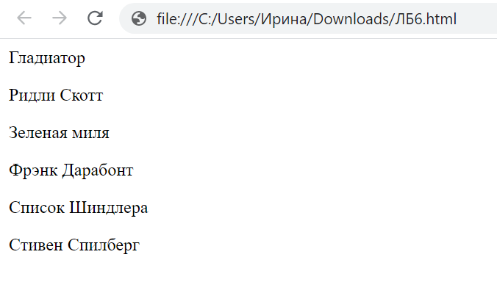

Рисунок 1

**2 Фрагмент JS 2**

<html>

<head>

<meta http-equiv="Content-Type" content="text/html; charset=WINDOWS-1251" />

</head>

<body>

<p>

</p>

Жизнь прекрасна

<p>

</p>

Роберто Бениньи

<p>

</p>

Италия

</body>

</html>

Результат представлен на рисунке 2.

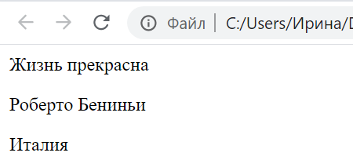

Рисунок 2